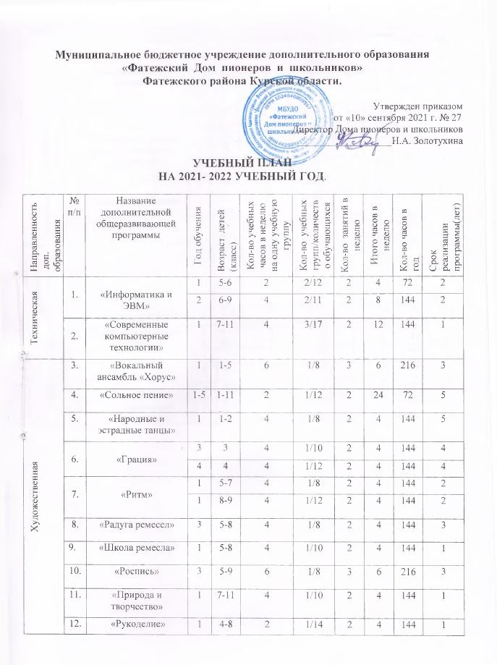
Социально-гуманитарная | 13. | «Школа английского языка» | 1 | 1 | 3 | 1/12 | 2 | 3 | 108 | 4
 |  |  | 2 | 2 | 3 | 1/12 | 2 | 3 | 108 | 4
 |  |  | 3 | 3 | 3 | 1/12 | 2 | 3 | 108 | 4
 |  |  | 4 | 4 | 3 | 1/12 | 2 | 3 | 108 | 4
 | 14. | «Школа английского языка (углубленное обучение)» | 1 | 5 | 4 | 1/11 | 3 | 4 | 144 | 5
 |  |  | 2 | 6 | 4 | 1/12 | 3 | 4 | 144 | 5
 |  |  | 3 | 7 | 2 | 1/12 | 2 | 2 | 72 | 5
 |  |  | 4 | 8 | 2 | 1/7 | 2 | 2 | 72 | 5
 |  |  | 5 | 9 | 2 | 1/6 | 2 | 2 | 72 | 5
 | 15. | «Академия развития дошкольников» | 1 | 5-7лет | 6 | 6/60 | 3 | 36 | 216 | 1
 | 16. | «Ступени роста» | 1 | 6-7 лет | 4 | 3/45 | 2 | 12 | 144 | 1
Естественно-научная | 17. | «Юный эколог» | 1 | 5 | 4 | 1/12 | 2 | 4 | 144 | 1
Физкультурно-спортивная | 18. | «Пулевая стрельба» | 1 | 2-5 | 6 | 4/60 | 3 | 24 | 216 | 1
 | 19. | «Пулевая стрельба» ПФ | 1  2 | 6-11  6-11 | 4  4 | 2/20  1/10 | 2  2 | 8  4 | 144  144 | 3  3
 | 20. | «Настольный теннис» | 1 | 5-7 | 4 | 1/10 | 2 | 4 | 144 | 3
 |  |  | 3 | 6-7 | 6 | 1/10 | 3 | 6 | 216 | 3
 |  |  | 3 | 5-8 | 6 | 1/11 | 3 | 6 | 216 | 3
 | 21. | «Атлетическая гимнастика» | 2 | 7-10 | 6 | 1/10 | 3 | 6 | 216 | 3

Пояснительная записка
к учебному плану муниципального бюджетного учреждения дополнительного образования
«Фатежский Дом пионеров и школьников»
на 2021-2022 учебный год.

В содержании работы в учреждении дополнительного образования образовательная деятельность выделяется как одно из основных направлений .
Основной формой организации образовательной деятельности в учреждении является работа детских объединений. Деятельность детских объединений определяется дополнительными общеразвивающими программами и учебным планом.
Учебный план МБУДО «Фатежский Дом пионеров и школьников» является нормативным документом для организации и планирования образовательного процесса. Он устанавливает перечень дополнительных общеразвивающих программ и объем учебного времени, отводимого на их реализацию.
Учебный план разработан в соответствии с нормативно-правовой базой:
- Закон Российской Федерации «Об образовании в Российской Федерации»
- От 29.12.2012 № 273-ФЗ (в редакции от 31.07.2020 г.).;
- Федеральный закон «Об основных гарантиях прав ребенка в Российской Федерации от 24.07. 1998 г.;
- Приказ Министерства а образования и науки Российской Федерации «О продолжительности рабочего времени (нормах часов педагогической работы за ставку заработной платы) педагогических работников и о порядке определения учебной нагрузки педагогических работников, оговариваемой в трудовом договоре» от 22 декабря 2014 г. №1601 (зарегистрировано Министерством юстиции Российской Федерации 25 февраля 2015 г. регистрационный № 36204);
- Приказ Министерства образования и науки РФ от 09.11.2018 №196
«Об утверждении Порядка организации и осуществления образовательной деятельности по дополнительным общеобразовательным программам»;
- Приказ Минпросвещения России от 23 августа 2017 №816 «Об утверждении Порядка применения организациями, осуществляющими образовательную деятельность, электронного обучения, дистанционных образовательных технологий при реализации дополнительных общеобразовательных программ» (в редакции от 30.09.2020 г.)4
- Постановление Главного государственного санитарного врача Российской Федерации от 28 сентября 2020 г. №28 «Об утверждении санитарных правил СП 2.4.3648-20 «Санитарно-эпидеомиологические требования к организации воспитания и обучения, отдыха и оздоровления детей и молодежи»;
- Лицензия на осуществление образовательной деятельности №46-3055 от 30 августа 2021 года, выданная Комитетом образования и науки Курской области:
- Устав МБУДО «Фатежский Дом пионеров и школьников»;
- Локальные акты учреждения
- Дополнительные общеобразовательные общеразвивающие программы детских объединений учреждения.

Учебный план позволяет в ходе образовательного процесса качественно решать учебно-воспитательные задачи, дает возможность более полно учитывать индивидуальные интересы, склонности и способности учащихся, способствует самореализации, самоопределению, духовно-нравственному развитию личности, поиску, поддержке и развитию детской творческой одаренности, формированию здорового образа жизни.
При составлении учебного плана учтены основные принципы обновления содержания дополнительного образования:
- личностная и профильная ориентация;
- гуманизация, целесообразность, обеспечение необходимых условий для личностного развития, укрепления здоровья, профессионального самоопределения и творческой деятельности детей;
- адаптация их к жизни в обществе;
- формирование духовно-нравственной и общей культуры;
- организация содержательного досуга;
- оптимизация объема учебной нагрузки;
- усиление в содержании образования деятельностного компонента.

Учебный план имеет необходимое кадровое, методическое, материально-техническое обеспечение .
Учебный план отражает образовательную деятельность и направленность, учитывающую социальный заказ региона, постоянно изменяющиеся индивидуальные, социокультурные и образовательные потребности детей от 5 до 18 лет, их родителей, социальной сферы в целом, реализует идею интеллектуального, духовно-нравственного и творческого развития личности, решает образовательные задачи, стоящие перед Домом пионеров и школьников на конкретный период его деятельности.
Учебный план составлен с учетом возрастных особенностей детей. В него включены дополнительные общеразвивающие программы для учащихся, предусматривающие как групповые формы занятия, так и индивидуальные. Деятельность детей осуществляется в одновозрастных и разновозрастных объединениях по интересам.
Вся деятельность в учреждении организуется на основе гибких, постоянно обновляющихся дополнительных общеразвивающих программ различного уровня (стартовый, базовый, углубленный) и направленности. В учебный план включены дополнительные общеразвивающие программы с одно-, двух-, трехгодичными и т.д. сроками обучения, различные по направленностям деятельности.
Учебный план учреждения отражает 5 образовательных направленностей:
- естественнонаучная;
- социально-гуманитарная;
- техническая;
- физкультурно-спортивная;
- художественная.
Продолжительность учебного года в Доме пионеров и школьников составляет 36 учебных недель (10 сентября - 25 мая). Количество занятий в неделю в группе и их продолжительность соответствует рекомендуемому санитарными требованиями режиму занятий в объединениях различного профиля и определяется дополнительной общеразвивающей программой, исходя из следующих параметров:
- 2 раза в неделю по 1 часу – для программ, рассчитанных на 72 часа;
- 2 раза в неделю по 1,5 часа – для программ, рассчитанных на 108 часов;
- 2 раза в неделю по 2 часа – для программ, рассчитанных на 144 часа;
- 2 раза в неделю по 3 часа или 3 раза в неделю по 2 часа – для программ,
рассчитанных на 216 часов.
Содержание учебного плана соответствует основным целям деятельности учреждения, отражает его специфику, ориентирует на развитие целостного мировоззрения, творческого потенциала ребенка и подготовку его к реалиям жизни.
Содержательная часть учебного плана формируется по пяти направленностям в соответствии с образовательной программой учреждения и дополнительными общеразвивающими программами детских объединений по видам деятельности, утверждаемых к реализации ежегодно приказом по учреждению.
Учебный план соответствует типу учреждения дополнительного образования, раскрывает этапность реализации образовательной программы учреждения, дополнительных общеразвивающих программ детских объединений, устанавливает сроки реализации этих программ.

Заместитель директора
по учебно-воспитательной работе
Дома пионеров и школьников Г.И.Золотухина

